1. OBJETIVO

Garantizar espacios y actividades adecuadas que fomenten la práctica de la lactancia materna.

2. ALCANCE

Este procedimiento inicia en el momento en que la persona notifica el estado de embarazo y termina cuando finalice su etapa de lactancia.

3. DEFINICIONES Y SIGLAS
LACTANCIA MATERNA: Forma de alimentación que comienza en el nacimiento con leche producida en el seno materno.
SALA AMIGA DE LA FAMILIA LACTANTE - SAFL: Espacio que ofrece las condiciones adecuadas para la extracción y conservación de la leche materna bajo normas técnicas de seguridad, para luego transportarla al hogar y disponer de ella para alimentar al bebé en ausencia temporal de la madre.

4. GENERALIDADES

4.1. Normatividad
• Código Sustantivo de Trabajo Capítulo V Protección a la maternidad y protección de menores.
• Ley 1822 de 2017, por medio de la cual se incentiva la adecuada atención y cuidado de la primera infancia, se modifican los artículos 236 y 239 del Código Sustantivo del Trabajo y se dictan otras disposiciones”.
• Ley 1823 de 2017, por medio de la cual se adopta la estrategia salas amigas de la familia lactante del entorno laboral en entidades públicas territoriales y empresas privadas y se dictan otras disposiciones.
• Resolución 2423 de 2018, por la cual se establecen los parámetros técnicos para la operación de la estrategia Salas Amigas de la Familia Lactante del Entorno Laboral
La Sala Amiga de la Familia Lactante está disponible para uso de las mujeres funcionarias y contratistas del Ministerio de Comercio, Industria y Turismo que se encuentren en etapa lactante. Las mujeres que visiten el Ministerio y requieran hacer uso de la sala podrán ingresar bajo responsabilidad del funcionario el cual autorizó su ingreso al edificio.
En el Programa Sala Amiga de la Familia Lactante se incluirán funcionarias en estado gestante y lactante, así como hombres que tengan hijos menores de 6 meses.
Para todos los trámites correspondientes a licencia de maternidad y paternidad se seguirá el procedimiento de nómina vigente.
Para tomar el descanso remunerado durante la lactancia (primeros seis (6) meses de edad del menor) mencionado en el Artículo 238 del Código Sustantivo de Trabajo, la funcionaria debe notificar al Coordinador del Grupo de Talento Humano cuál de las siguientes opciones va a tomar:
• Tomar dos descansos de treinta (30) minutos cada uno, uno en las horas de la mañana y uno en las horas de la tarde.
• Tomar un único descanso de una (1) hora diaria.
• En caso de que se necesite un mayor número de descansos se debe presentar el certificado médico en el cual se expongan las razones que justifiquen ese mayor número de descansos.
En dicha notificación se debe informar las horas a las cuales se va a tomar el descanso y adjuntar un certificado en el que conste la fecha de nacimiento del menor.
El Plan de capacitación dirigido a mujeres gestantes y madres en lactancia se encuentra contemplado dentro del Programa Sala Amiga de la Familia Lactante. Dentro del proceso de inducción a nuevos funcionarios se incluye una charla sobre la existencia de la Sala Amiga de la Familia Lactante de la entidad, su importancia para la promoción y protección de la lactancia materna y los beneficios para la entidad.
El instructivo donde se describe el proceso de limpieza y desinfección de la sala, equipos y utensilios, así como los formatos para el registro diario de la limpieza y desinfección serán los dispuestos por el contratista de servicios generales.

5. DIAGRAMA DE FLUJO
(A continuación, se visualiza de manera gráfica y secuencial las actividades descritas en el numeral 6)

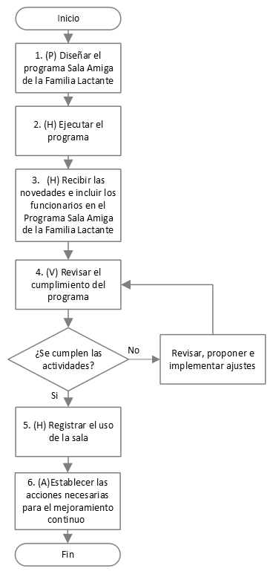

- DESCRIPCIÓN DE ACTIVIDADES
(A continuación, se detallan las actividades graficadas en el numeral 5)
No. | ACTIVIDAD | RESPONSABLE (S) | OBSERVACIONES | EVIDENCIAS
1 | (P) Diseñar el programa Sala Amiga de la Familia Lactante | Profesional(es), funcionario | Diseñar el programa Sala Amiga de la Familia Lactante del año siguiente cumpliendo con lo establecido en la legislación vigente.  Se debe incluir dentro del programa un plan de capacitación dirigido a mujeres gestantes y madres en lactancia.  Tiempo: 24 horas | FC-FM-059 Programa Sala amiga de la familia lactante
2 | (H) Ejecutar el programa | Profesional(es), funcionario | Ejecutar las actividades del programa en los tiempos establecidos.  Tiempo: 12 meses | *Correo,  GD-FM-004  Registros de asistencia, Registro de control de limpieza,  FC-FM-060 Registro diario de temperaturas SAFL,  FC-FM-061 Inspección SAFL
3 | (H) Recibir las novedades e incluir los funcionarios en el Programa Sala Amiga de la Familia Lactante | Profesional(es), funcionario | Luego de que el Grupo de Talento Humano reciba la comunicación de que la funcionaria se encuentra en periodo de gestación, se procede a incluirla en el Programa Sala Amiga de la Familia Lactante.  Cuando un funcionario solicite la licencia de paternidad se procederá a incluirlo en el Programa Sala Amiga de la Familia Lactante.  Tiempo: 24 horas | *Correo, *memorando
4 | (V) Revisar el cumplimiento del programa | Profesional(es), funcionario | Realizar seguimiento al cumplimiento del programa de manera trimestral.  La evidencia del seguimiento quedará registrada en el programa.  Tiempo: 16 horas | FC-FM-059 Programa Sala amiga de la familia lactante
5 | (H) Registrar el uso de la sala | Funcionario, Contratista(s) | Cada vez que la usuaria va a usar la Sala deberá diligenciar al ingreso y salida de la misma, el formato de registro uso de sala amiga de la familia lactante, el cual se encuentra disponible en la recepción del piso 2.  La usuaria de la sala deberá marcar los frascos donde se deposita la leche materna con los elementos dispuestos para ello.  Tiempo: 1 hora | Registro Sala Amiga de la Familia Lactante
6 | (A)Establecer las acciones necesarias para el mejoramiento continuo | Coordinador(a) Grupo Talento Humano | Las acciones de mejora se realizan de acuerdo con los lineamientos establecidos en el procedimiento “GESTIÓN DE NO CONFORMIDADES, OBSERVACIONES Y NOTAS DE MEJORA”.  Tiempo: De acuerdo con los hallazgos documentados. | Acciones de mejoramiento

- FORMATOS DEL PROCEDIMIENTO

No. | CODIGO | NOMBRE DEL FORMATO
1 | No aplica | Correo electrónico
2 | No Aplica | *Memorando
3 | GD-FM-004 | Registro de Asistencia
4 | No Aplica | Registro de Control de Limpieza
5 | FC-FM-059 | Programa sala amiga de la familia lactante
6 | FC-FM-060 | Formato registro temperaturas SAFL
7 | FC-FM-061 | Inspección sala amiga de la familia lactante

- HISTORIAL DE CAMBIOS

FECHA | VERSIÓN | DESCRIPCIÓN DEL CAMBIO
12/06/2026 | 0 | Primera versión del documento para el nuevo Mapa de procesos.  Código anterior: TH-PR-021. V0  Autorizada la migración por medio de correo electrónico de acuerdo con la versión vigente en ISOlución.

- FLUJO DE APROBACIÓN

ELABORÓ |  | APOYO OAPS |  | REVISÓ |  | APROBÓ
Nombre: | Rodrigo Antonio Jiménez | Nombre: | Carolina Huertas | Nombre: | Rodrigo Antonio Jiménez | Nombre: | Janeth Pilar Rodríguez Guerrero
Cargo: | Asesor de Talento Humano | Cargo: | Profesional Universitario | Cargo: | Asesor de Talento Humano | Cargo: | Coordinadora (E) de Talento Humano

